Piotr Smuga gr2

Podstawy sztucznej inteligencji

Sprawozdanie nr 2

Cel: Poznanie budowy i działania jednowarstwowych sieci neuronowych oraz uczenie rozpoznawania wielkości liter.

Sztuczny neuron to prosty system przetwarzający wartości sygnałów wprowadzanych na jego wejścia w pojedynczą wartość wyjściową, wysyłaną na jego jedynym wyjściu. To podstawowy element sieci neuronowych, która jest jedną z metod sztucznej inteligencji. Pierwowzorem zbudowania sztucznego neuronu był biologiczny neuron.

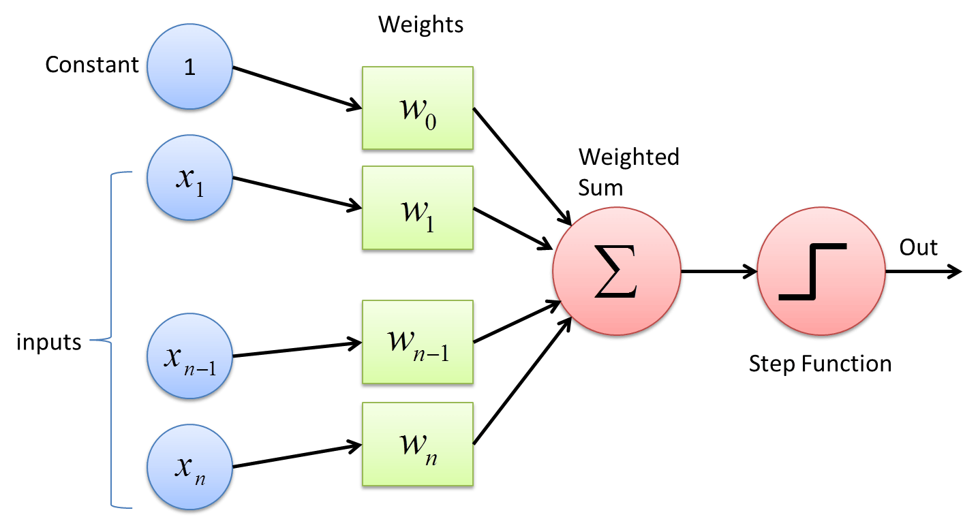

Perceptron to prosty element obliczeniowy. Sumuje ważone sygnały wejściowe oraz porównuje ją z progiem aktywacji. Zależnie od wyniku perceptron może być wzbudzony albo nie. Do uczenia perceptronu można użyć algorytmu uczenia perceptronu, czyli automatycznego doboru wag na podstawie kolejnych przykładów. W uproszczonym przypadku algorytm wygląda następująco:

1. Inicjujemy wagi losowo.
2. Dla każdego przykładu uczącego obliczamy odpowiedź perceptronu.
3. Jeśli odpowiedź perceptronu jest nieprawidłowa, to modyfikujemy wagi:

w1 += n * (d-y) * x1

w2 += n * (d-y) * x2

b += n * (d-y)

gdzie:

n - niewielki współczynnik uczenia (n > 0),

d - oczekiwana odpowiedź,

y - odpowiedź neuronu.

Po wykorzystaniu wszystkich przykładów rozpoczyna się proces uczenia na nowo, do momentu gdy następują jakiekolwiek zmiany wag połączeń.

Do uczenia perceptronu użyłem algorytmu RPROP (od ang. Resilient backPROPagation). Jest to algorytm przeznaczony dla pełnego (wsadowego) trybu korekcji parametrów (wag). Oznacza to, że jedno skorygowanie parametrów (wag) następuje dopiero po przeglądnięciu przez sieć całego zbioru uczącego i obliczeniu sumarycznego a tym samym dokładnego gradientu. Kluczowymi elementami algorytmu RPROP są: wykorzystywanie jedynie samego znaku każdej składowej gradientu (natomiast wartości są pomijane), a także modyfikowanie współczynnika (współczynników) uczenia w każdym kroku. Współczynnik uczenia jest zwiększany, gdy znaki kolejnych gradientów pozostają zgodne, natomiast zmniejszany (a dokładnie połowiony), gdy są różne.

- Wagi są ustalane poprzez losowanie   
- W programie użyłem funkcję sigmoidalną jako funkcję aktywacji.

- dane uczące składają się z tablicy 20 liczb reprezentujących 10 pierwszych liter alfabetu polskiego wielkich oraz takich samych 10 liter małych:

new double[25] {1, 1, 1, 1, 1, 1, 0, 0, 0, 1, 1, 1, 1, 1, 1, 1, 0, 0, 0, 1, 1, 0, 0, 0, 1};

|  |  |  |  |  |
| --- | --- | --- | --- | --- |
|  |  |  |  |  |
|  |  |  |  |  |
|  |  |  |  |  |
|  |  |  |  |  |
|  |  |  |  |  |

new double[25] {1, 1, 1, 0, 0, 1, 0, 0, 1, 0, 1, 1, 1, 0, 0, 1, 0, 0, 1, 0, 1, 1, 1, 0, 0};

new double[25] {1, 1, 1, 1, 1, 1, 0, 0, 0, 0, 1, 0, 0, 0, 0, 1, 0, 0, 0, 0, 1, 1, 1, 1, 1};

new double[25] {1, 1, 1, 0, 0, 1, 0, 1, 0, 0, 1, 0, 1, 0, 0, 1, 0, 1, 0, 0, 1, 1, 1, 0, 0};

new double[25] {1, 1, 1, 1, 1, 1, 0, 0, 0, 0, 1, 1, 1, 1, 1, 1, 0, 0, 0, 0, 1, 1, 1, 1, 1};

new double[25] {1, 1, 1, 1, 1, 1, 0, 0, 0, 0, 1, 1, 1, 1, 1, 1, 0, 0, 0, 0, 1, 0, 0, 0, 0};

new double[25] {1, 1, 1, 1, 0, 1, 0, 0, 0, 0, 1, 0, 1, 1, 0, 1, 0, 0, 1, 0, 1, 1, 1, 1, 0};

new double[25] {1, 0, 0, 0, 1, 1, 0, 0, 0, 1, 1, 1, 1, 1, 1, 1, 0, 0, 0, 1, 1, 0, 0, 0, 1};

new double[25] {1, 0, 0, 0, 0, 1, 0, 0, 0, 0, 1, 0, 0, 0, 0, 1, 0, 0, 0, 0, 1, 0, 0, 0, 0};

new double[25] {1, 1, 1, 0, 0, 0, 0, 1, 0, 0, 0, 0, 1, 0, 0, 1, 0, 1, 0, 0, 1, 1, 1, 0, 0};

new double[25] {1, 1, 1, 0, 0, 1, 0, 1, 0, 0, 1, 0, 1, 0, 0, 1, 1, 1, 1, 0, 0, 0, 0, 0, 0};

|  |  |  |  |  |
| --- | --- | --- | --- | --- |
|  |  |  |  |  |
|  |  |  |  |  |
|  |  |  |  |  |
|  |  |  |  |  |
|  |  |  |  |  |

new double[25] {1, 0, 0, 0, 0, 1, 0, 0, 0, 0, 1, 1, 1, 0, 0, 1, 0, 1, 0, 0, 1, 1, 1, 0, 0};

new double[25] {0, 0, 0, 0, 0, 0, 1, 1, 0, 0, 0, 1, 0, 0, 0, 0, 1, 1, 0, 0, 0, 0, 0, 0, 0};

new double[25] {0, 0, 1, 0, 0, 0, 0, 1, 0, 0, 1, 1, 1, 0, 0, 1, 0, 1, 0, 0, 1, 1, 1, 0, 0};

new double[25] {0, 1, 1, 1, 0, 0, 1, 0, 1, 0, 0, 1, 1, 1, 0, 0, 1, 0, 0, 0, 0, 1, 1, 1, 0};

new double[25] {0, 1, 1, 0, 0, 0, 1, 0, 0, 0, 1, 1, 1, 0, 0, 0, 1, 0, 0, 0, 0, 1, 0, 0, 0};

new double[25] {1, 1, 1, 0, 0, 1, 0, 1, 0, 0, 1, 1, 1, 0, 0, 0, 0, 1, 0, 0, 0, 1, 1, 0, 0};

new double[25] {0, 1, 0, 0, 0, 0, 1, 0, 0, 0, 0, 1, 1, 1, 0, 0, 1, 0, 1, 0, 0, 1, 0, 1, 0};

new double[25] {0, 0, 0, 0, 0, 0, 0, 1, 0, 0, 0, 0, 0, 0, 0, 0, 0, 1, 0, 0, 0, 0, 1, 0, 0};

new double[25] {0, 0, 1, 0, 0, 0, 0, 0, 0, 0, 0, 0, 1, 0, 0, 0, 0, 1, 0, 0, 0, 1, 1, 0, 0};

- dane testujące składają się z tablicy 25 liczb reprezentujących daną literkę: new double[25] {0, 0, 0, 0, 0, 0, 0, 1, 0, 0, 0, 0, 1, 0, 0, 0, 0, 1, 0, 0, 0, 0, 1, 0, 0};

|  |  |  |  |  |
| --- | --- | --- | --- | --- |
|  |  |  |  |  |
|  |  |  |  |  |
|  |  |  |  |  |
|  |  |  |  |  |
|  |  |  |  |  |

Wyniki:

Wnioski:



Listing kodu: